« MOSAÏQUE DU SENEGAL »
Circuit Sénégal Du 7 au 16 mars 2027
10 jours / 08 nuits

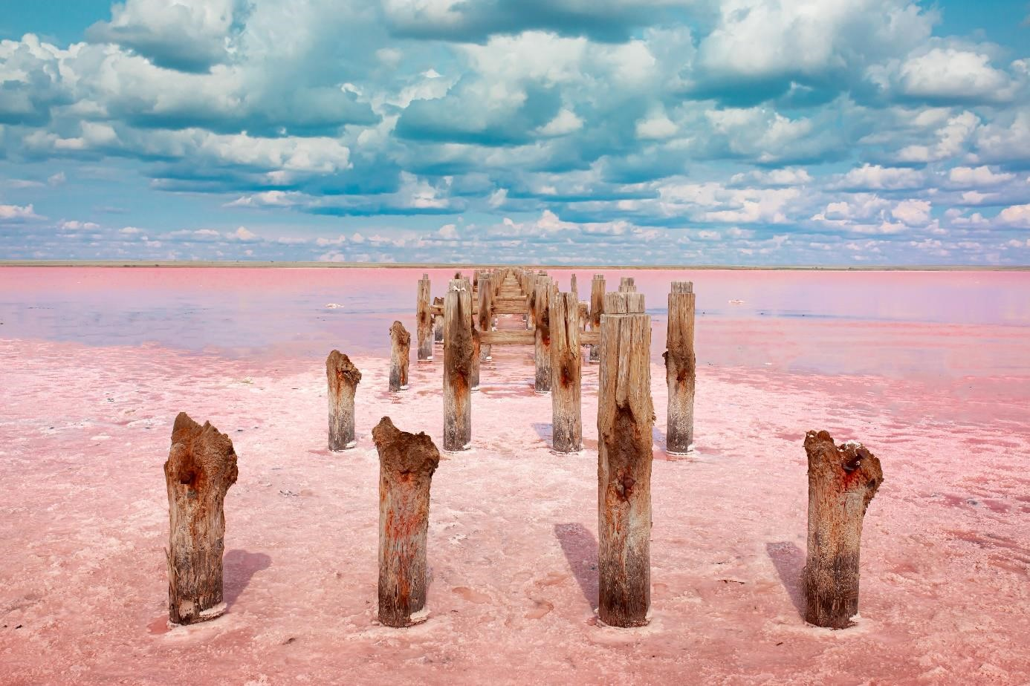
Voyage sur-mesure conçu pour :

Les retraités de la CAF 75

Votre contact PARTANCE : Claire LETREMY
06.07.37.77.03
claire.letremy@voyagespartance.fr

Les points forts

Partez à l’aventure au Sénégal, pays d’Afrique de l’Ouest où l’hospitalité prend tout son sens, surnommé « le pays de la Teranga » (hospitalité en wolof). Visitez la capitale vibrante de Dakar, traversez des villages de pêcheurs, des parcs naturels de toute beauté où la faune et la flore y sont exceptionnelles et préservées. Découvrez les belles régions de la Casamance ou Sine-Saloum, admirez le lac Rose, le désert de Lompoul, ou encore d’autres sites incontournables comme la ville de Saint-Louis et l’île de Gorée.
Les points forts de votre programme :
- Vols A/R directs pour plus de confort
- Visite de Gorée au charme colonial (Maison esclaves…) et tour de ville à Dakar
- Découverte du Lac Rose : visite en 4X4
- Visite de l’école primaire de Bonaba
- Découverte du Parc National de la langue de Barbarie en bateau.
- Expérience Saharienne dans l’oasis du désert
- Ile coloniale de Saint-Louis en calèche et à pied
- Découverte du Siné Seloum
- 3 nuits en bord de mer dans la station de Saly
- Un guide accompagnateur francophone
- Dégustation du plat national classé sur la liste du patrimoine immateriel de l’UNESCO

Notre savoir faire

Partance propose des voyages sur-mesure et travaille avec des prestataires locaux rigoureusement sélectionnés afin de concevoir des voyages de qualité répondant à vos attentes. Afin de s’en assurer, nos collaborateurs ont testé ce voyage et les visites proposées.
Partance est agréé par l'Association Internationale du Transport Aérien (IATA), adhérent au Syndicat national des agences de voyages (SNAV), membre du cercle économique des agences groupistes (C.E.A.G), partenaire de l’association Tourism For Development et à l'organisation GreenTripper, expert climat pour le secteur du tourisme.





Votre itinéraire

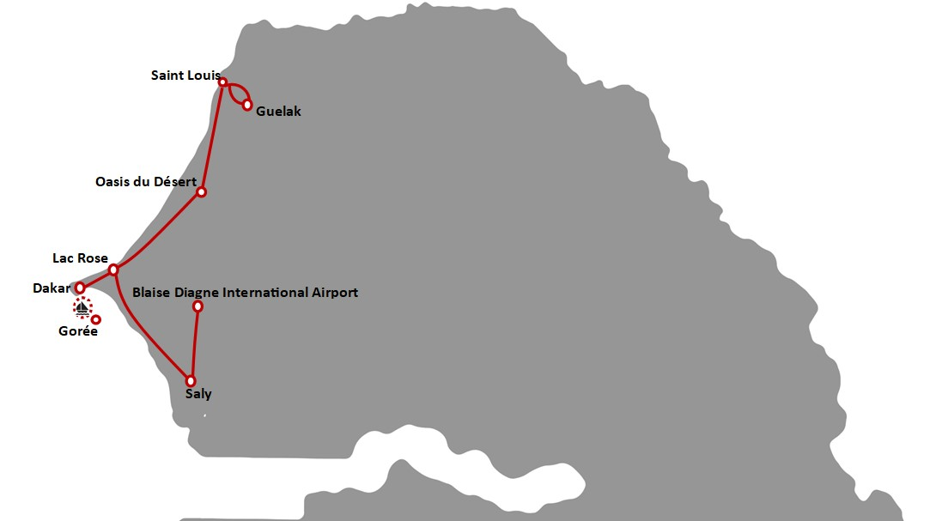

JOUR 1 PARIS  DAKAR
05h45 de vol environ

Convocation des participants à l‘aéroport de Paris CDG
Assistance aux formalités d’embarquement et  envol à destination de Dakar sur vol régulier direct AIR France

A l'arrivée à Dakar, passage des douanes et des formalités de visa.

Accueil par votre guide local et transfert à l’hôtel

Bienvenue à Dakar la bouillonnante capitale du Sénégal ! Installée en grande partie sur la presqu’île du Cap-Vert, à la pointe occidentale du continent, l’ancienne capitale de l’Afrique-Occidentale française jouit d’une position géographique exceptionnelle. Elle est entourée par les flots argentés de l’océan Atlantique et bénéficie d’un climat tropical avec des journées généralement chaudes et ensoleillées. C’est une ville accueillante, attachante et particulièrement cosmopolite. Comme vous pourrez le constater, les dakarois sont curieux, spontanés et dotés d’un grand sens de l’humour.

Nuit au Lodge des Almadies ou de même catégorie

JOUR 2 DAKAR – ILE DE GOREE – LAC ROSE

Cette journée de visite de Dakar et de l’île de Gorée commence par un départ matinal en bateau vers l’île de Gorée.

Petit déjeuner sénégalais dans un restaurant de plage sur le port de Gorée

Vous pourrez ensuite débuter la visite guidée de l’île à quatre kilomètres au large de Dakar et à vingt minutes de chaloupe, l’île fait partie des sites classés par l’UNESCO sur la liste du patrimoine mondial de l’humanité. Tour à tour portugaise, hollandaise et française, l’île devient dès le dix-septième siècle l’un des principaux bastions de la traite négrière. C'est cette histoire que relatent les couleurs des belles maisons coloniales. Les trois couleurs dominantes font référence à un colonisateur. Le rouge pour les hollandais, le blanc pour les français et le jaune pour les portugais. Malgré ce passé tragique, l’île aux couleurs fanées, aux balcons de bois peints, aux petites rues de sable qui mènent toutes à la mer dégage un charme envoûtant.

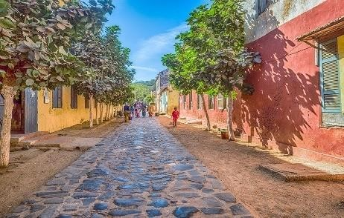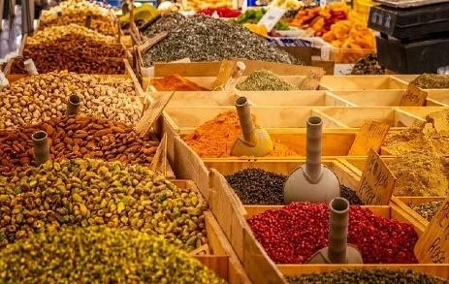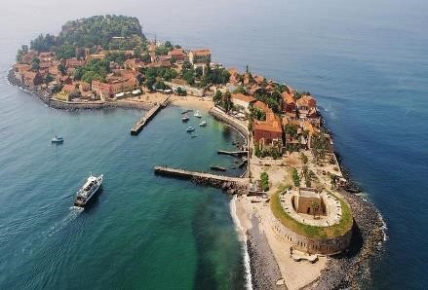

En compagnie de votre guide vous allez traverser l'allée des Baobabs où des œuvres d’artistes locaux sont exposés, admirer l’église Saint-Charles Borrome et le célèbre Lycée d'excellence Mariama Bâ (pour filles).
La Maison des esclaves sera bien entendu une étape incontournable (attention fermée les lundis) mais il y a aussi le Musée historique de Gorée, le mémorial du Castel ou encore l’institut fondamental d’Afrique noire dans le Fort d’Estrées. Une découverte émouvante qui ne laissera personne indifférent.

Retour à Dakar en milieu de journée

Déjeuner du plat national Thiébou Dieune ( ce plat qui veut dire « riz au poisson » est classé sur la liste immateriel de l’UNESCO) dans les agréables jardins du restaurant Le BEER situé à quelques pas du musée Théodore Monod (ou de même catégorie)

Tour panoramique de la capitale qui va vous mener vers le quartier du Plateau. C’est le quartier des affaires mais on y découvre aussi le Palais Présidentiel, la Place de l’Indépendance ou le marché Kermel. Cap ensuite vers l’impressionnante statue de la Renaissance Africaine, le Phare des mamelles et l’animation du village artisanal et du marché de Soumbedioune.

Arrivée en fin de journée au Lac Rose.

Dîner et nuit au Campement du Lac Rose Chez Salim ou de même catégorie

JOUR 3 LAC ROSE –ECOLE BONABA - SAINT LOUIS Environ 260km

Petit déjeuner au campement

Pour découvrir le lac Rose, vous embarquez, durant 1h00 à bord de véhicules 4x4 qui en feront le tour avant de franchir les dunes qui mènent aux plages sauvages de l’océan Atlantique.

Nous vous proposons de partir vers le village de Hassan Ba situé à une vingtaine de minutes du Lac Rose.

Vous pourrez ainsi participer à un formidable projet mené par l’école primaire Bonaba :
L’opération « un livre, un enfant » vise à mettre en place une bibliothèque pour les enfants de l’école afin de les amener à la lecture. Il est particulièrement difficile de trouver des livres pour enfants, à prix abordable. Si vous souhaiter apporter votre pierre à l’édifice, il vous suffira d’apporter avec vous un ou des livres pour enfant, de préférence d’occasion, pour leur donner une seconde vie en Afrique.( l’école est fermée les weeks end et vacances scolaires)

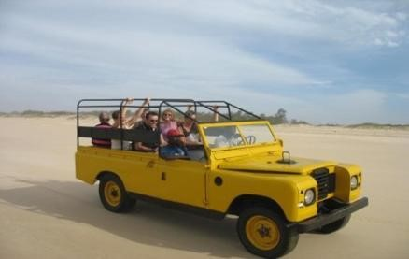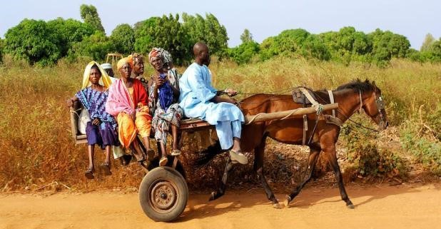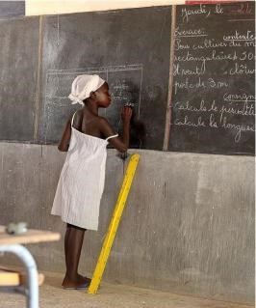

Retour au Lac Rose pour déjeuner dans un restaurant au bord du lac

Départ dans l’après-midi vers le nord du pays et St Louis du Sénégal.

Arrêt dans le village de Ngaye Mékhé, surnommée la capitale de l’artisanat sénégalais C’ est un grand village situé sur la route entre Tivaouane et Saint-Louis. Dans cette région riche en traditions et en savoir-faire femmes et hommes se répartissent les taches. Ainsi, les hommes se sont spécialisés dans le travail du cuir, fabriquant à la main principalement des chaussures et de la maroquinerie qu'ils vendent sur les marchés locaux. La vannerie en paille et en fibres végétales, quant à elle, est une spécialité réservée aux femmes du village. Le village accueille chaque lundi un grand marché où paysans et artisans des villages environnants se retrouvent pour proposer maroquineries, pagnes, sculptures...

Continuation pour Saint Louis.

Ville d'art et d'histoire, Saint Louis est l’ancienne capitale de la colonie du Sénégal. Erigée à l’embouchure du fleuve Sénégal sa beauté est troublante. Classée au Patrimoine Mondial de l’Unesco, elle offre au visiteur la possibilité d’admirer un magnifique patrimoine bâti aux couleurs un peu passées. On flâne avec bonheur sur la partie insulaire de la ville qui est reliée avec le continent par un bel ouvrage d'art, le pont Faidherbe. Autre facette de Saint-Louis, le grand quartier de pêcheurs de Guet Ndar où l’on assiste au spectacle saisissant du franchissement de la barre par d’immenses barques aux couleurs chatoyantes.

Apéritif autour de la piscine avec planteur et amuses bouches locaux

Diner avec animations faites par des joueurs de kora qui interprèteront de la musique traditionnelle africaine et nuit à l’hôtel Cap Saint Louis ou de même catégorie

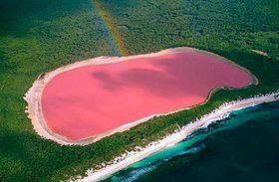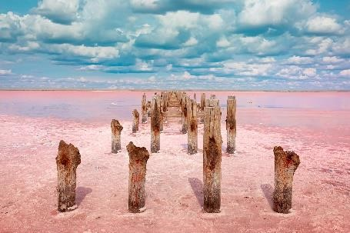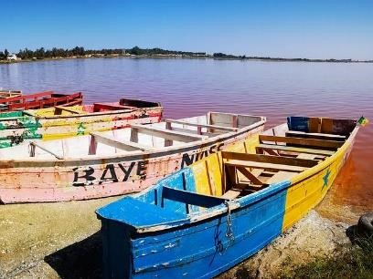

JOUR 4

GUELAKH
–

SAINT LOUIS

Petit déjeuner à l’hôtel.

La journée commence par une balade dans l’effervescence des allées du marché Sor, l’occasion de croiser les Saint-louisiens dans leur vie quotidienne. Ici, sont proposés poissons, viandes, fruits et légumes, épices et autres riz produits localement ou importés. Mais aussi, tissus, objets d’artisanat... On y trouve Tout….

Vous quittez St Louis à destination du village de Guelakh pour une belle expérience d’immersion dans le quotidien d’un village du Sahel.

Ce village à ceci de particulier qu’il a décidé il y a quelques années de prendre en main son développement. Grâce à de très belles initiatives individuelles, les villageois ont ainsi peu à peu créé un véritable modèle de développement intégré. De ce projet est né une ferme écologique tenant compte de trois éléments indissociables : le reboisement pour freiner l’avancée du désert, la création de jardins potagers et le renforcement des méthodes d’élevage. Chaque famille s'est alors impliquée pour développer ces trois activités sur une surface d’un hectare.

Au fil du temps, le village a pu, avec le soutien d'ONG et de mécènes, se doter d’une école primaire qui accueille également les enfants des villages voisins et d’une case de santé.

Enfin, pour freiner l’exode rural des jeunes de la région Guelakh a créé un centre de formation avec internat pour les former à des métiers qui leur permettront de rester vivre sur leur terroir. Outre l’élevage et l’agriculture, le centre forme également aux métiers du tissage et de la teinture (technique du batik).

En compagnie des responsables du projet vous pourrez rencontrer les villageois, visiter l'école. ( fermé pendant les week end et vacances scolaires)

Immersion pour le déjeuner dans le village. Installez vous sur des nattes pour déguster un déjeuner préparer par les femmes du village : avec au menu un poulet yassa accompagné de jus de bissap et jus de gingembre pour vous rafraichir

Visite pédestre de Saint-Louis en compagnie de votre guide vous découvrez une ville passionnante, la plus belle ville coloniale du Sénégal, classée au Patrimoine mondial de l’Unesco. C’est toute l’histoire de l’ancienne capitale du pays et de l’Afrique occidentale Française qui vous sera dévoilée. La partie insulaire de Saint-Louis a conservé d’élégantes bâtisses aux teintes ocres jaune. Dans ses rues à angle droit, la calèche passera immanquablement devant le palais du gouverneur, la place Faidherbe et la belle cathédrale néoclassique.

Visite du musée de l’aéropostale Jean Mermoz : Créé en partenariat avec la ville de Toulouse le Musée Jean Mermoz est situé dans l'enceinte de la Gouvernance. Ses deux salles font revivre, à travers une exposition, toute l'aventure de l'Aéropostale et de ses héros, Mermoz et Saint-Exupéry. Vous apprécierez la richesse iconographique (nombreuses photos et affiches) et surtout textuelle, avec des extraits de lettres de l'auteur du Petit Prince. (Ouvert du lundi au samedi, 9h à 13h et de 15h à 18h00)

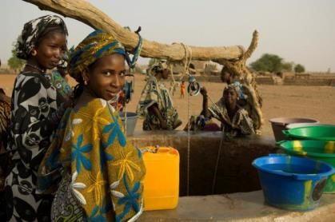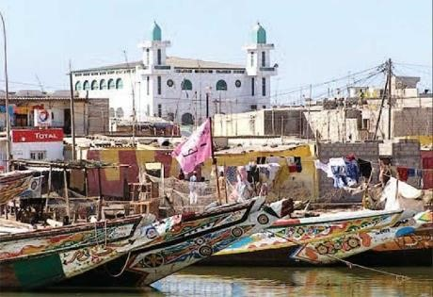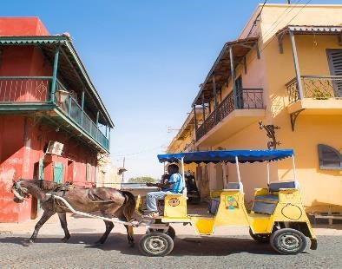

La visite se poursuivra jusqu’au village des pêcheurs de Guet Ndar posé au bord de l’océan Atlantique où d’énormes pirogues doivent franchir la barre pour rentrer à bon port.

Diner et nuit à l’hôtel Cap Saint Louis ou de même catégorie

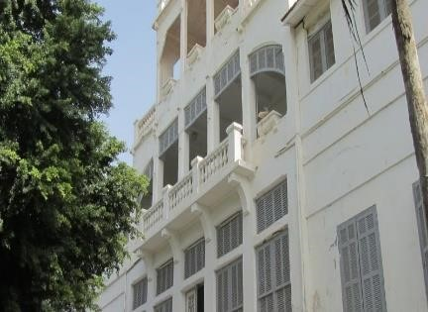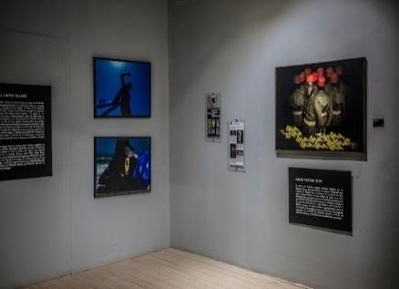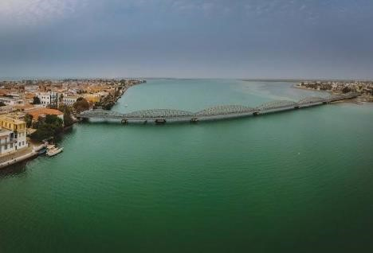

JOUR 5 SAINT LOUIS – LANGUE DE BARBARIE- OASIS DU DESERT

Petit déjeuner à l’hôtel.

Excursion matinale au Parc National de la Langue de Barbarie situé au sud de Saint-Louis à 45 minutes de route.

Vous allez découvrir une réserve ornithologique qui s’étire entre le fleuve Sénégal et l’Océan Atlantique. Sa partie exposée à la mer, constituée de dunes fixées par des filaos se prolonge par une plage où les tortues marines viennent pondre. C’est à bord d’un bateau que vous allez naviguer sur le fleuve et vous approcher d’îlots comme la fameuse « île aux oiseaux » qui accueille entre avril et octobre des milliers d’oiseaux migrateurs, le temps de la nidification. On observe ainsi sternes caspiennes et royales, mouettes à tête grises, pélicans, goélands bruns et parfois quelques flamands.

Vous ferez ensuite une halte sur la plage, face à l’île aux oiseaux, pour piquer une tête dans l’eau avant de quitter le parc.

Déjeuner à Océan & Savane face au fleuve Sénégal (ou de même catégorie)

Départ dans l’après-midi vers l’Oasis du Désert. Autour de vous, des dunes de sable blanc, une palmeraie en devenir et des tentes sahariennes en guise de chambres. Vous pourrez vous balader dans les dunes ou traverser une petite forêt de filaos qui mène aux plages sauvages de l’Atlantique.

Concert de djembé en soirée puis dîner sous les étoiles.

Dîner et nuit à l’écolodge Okai ou de même catégorie.

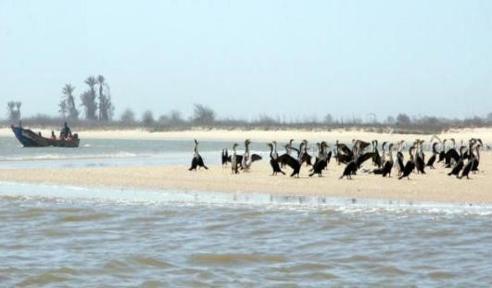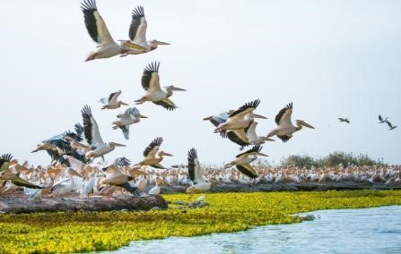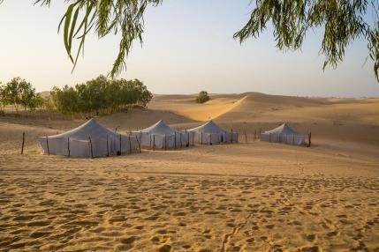

JOUR
6

OASIS DU DESERT
-

ILE AUX COQUILLAGES

-

SALY

Petit déjeuner au camp.

Route pour le Siné Saloum

Située entre la Gambie et la Petite Cote, le Sine Saloum est une magnifique région dotée d’une très grande biodiversité et qui s’étend sur quelques 180 000 hectares. Elle abrite le parc national du Delta du Saloum, espace naturel fragile, désormais classé au Patrimoine Mondial de l’Unesco. On est ici bien loin des paysages sahéliens du nord du pays. Le vert devient prédominant offrant ainsi une grande diversité végétale, avec des mangroves de palétuviers à perte de vue, des forêts de baobabs, des fromagers et des palmiers.

La vie animale est abondante avec plus de 36 espèces de mammifères : phacochères, hyènes tachetées, singes patas etc. Avec cette eau omniprésente, le Siné Saloum est également un sanctuaire pour une grande variété d’oiseaux nicheurs ainsi qu’une faune marine très importante, avec plus de 114 espèces de poissons. C’est autant un dépaysement environnemental que culturel qui vous attend dans le Siné Saloum où l’on rencontre des pêcheurs Sérères et des éleveurs Peulhs qui ont en commun un attachement viscéral à leurs traditions culturelles.

C'est à Joal-Fadiouth qu'est né Leopold Sedar Senghor le premier président du Sénégal. Le tour d’orientation de Joal, ancien village de sérères animistes, permet de longer une plage immense bordée de pirogues colorées et de découvrir le port artisanal, l’un des plus grands du pays. On traverse un pont en bois pour rejoindre l'île de Fadiouth construite sur une montagne de coquillages. Fadiouth, ce sont des greniers à mil dressés sur pilotis et posés sur le fleuve, un joli cimetière catholique où reposent des défunts de toute religion, des ruelles paisibles qui se découvrent à pied. Pour clore l’expérience, on recommande un petit rafraichissement à la Taverne du Pêcheur installée au bout du pont.

Au programme de votre halte à Joal, échanges, dégustation d’huitres puis déjeuner permettant de déguster en compagnie de ces dames un plat de la gastronomie sénégalaise. De jolis moments qui vous permettront d’en apprendre un peu plus sur les réalités des femmes sénégalaises en milieu rural.

Arrivée en fin de journée à Saly-Portudal est l’une des stations balnéaires les plus importantes et l’une des mieux équipées du pays.

Dîner en formule All Inclusive et nuit à l’hôtel ROYAL SALY 3* ou de même catégorie

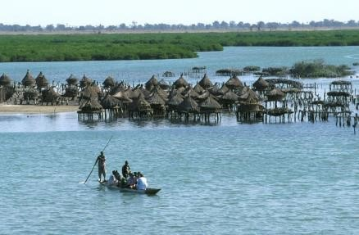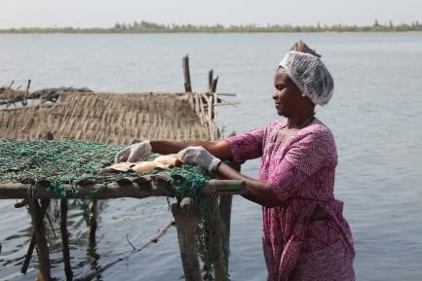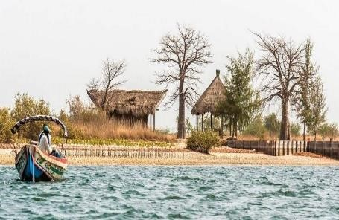

JOUR 7

SALY

Petit déjeuner à l’hôtel.
Journée libre en FORMULE ALL INCLUSIVE
Nuit à l’hôtel

JOUR 8 SALY

Petit déjeuner à l’hôtel.
Journée libre en FORMULE ALL INCLUSIVE
Nuit à l’hôtel

JOUR 9 SALY - DAKAR  PARIS

Petit déjeuner à l’hôtel.

Libération des chambres à 10h

Matinée libre à l’hôtel en FORMULE ALL INCLUSIVE

Déjeuner à l’hôtel (fin de la formule AI)

2 Chambres disponibles à l’hôtel jusqu’à 18H pour se changer, prendre une douche : OFFERT PAR PARTANCE

Transfert de l’hôtel pour l’aéroport de Blaise Diagne.
Assistance aux formalités d’embarquement et  envol à destination de Paris sur vol régulier direct AIR France

Prestation à bord.

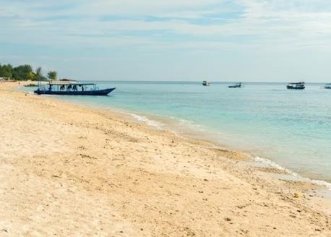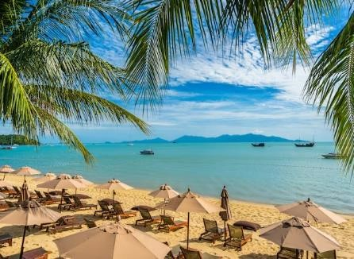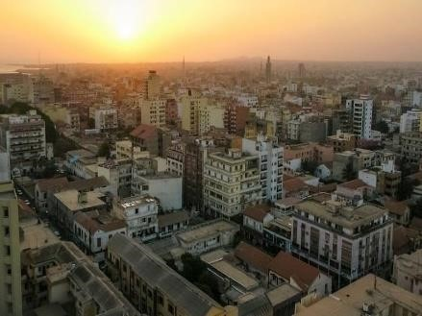

JOUR 10 PARIS

Arrivée à Paris CDG

Votre hôtel à Dakar
LODGE DES ALMADIES 3***
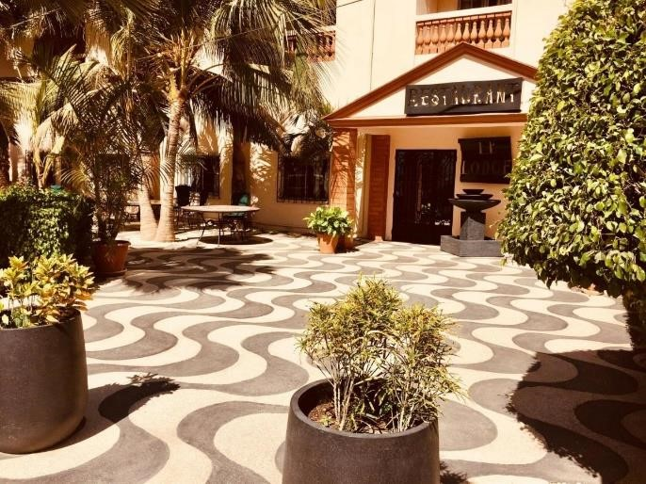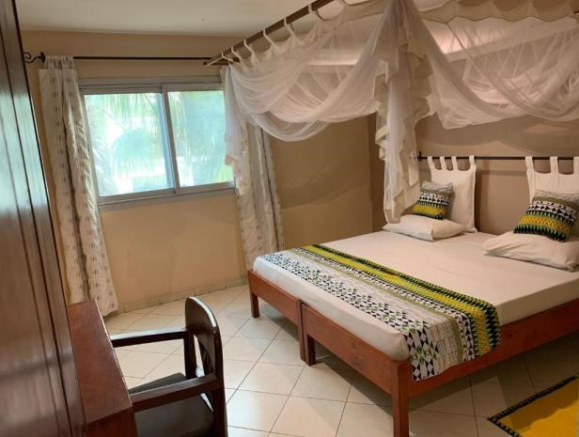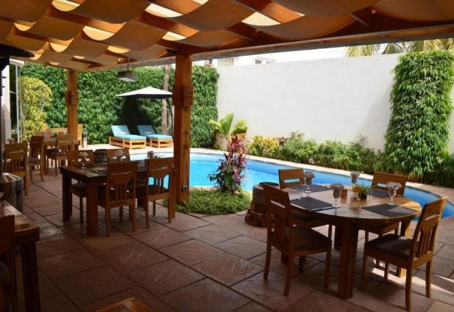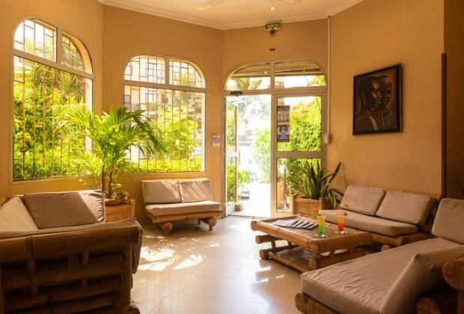
(
ou de même catégorie
)

Situé à Dakar, à 1,1 km de la plage d'Estendera Vivier, l'établissement Le Lodge des Almadies propose une terrasse, un restaurant et un bar. Il propose des chambres familiales et une piscine extérieure. Il propose une réception ouverte 24h/24, des transferts aéroport, un service d'étage et une connexion Wi-Fi gratuite dans l'ensemble de ses locaux.

Toutes les chambres sont équipées de la climatisation, d'un coffre-fort et d'une télévision à écran plat.

Vous séjournerez à proximité de la plage de Ngor Rights, de la plage de la Pointe des Almadies et du golf des Almadies. L'aéroport Léopold-Sédar-Senghor, le plus proche, est implanté à 2 km.

Votre hôtel au Lac Rose
CAMPEMENT CHEZ SALIM 3***
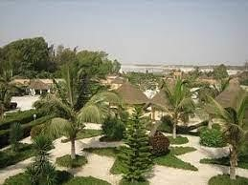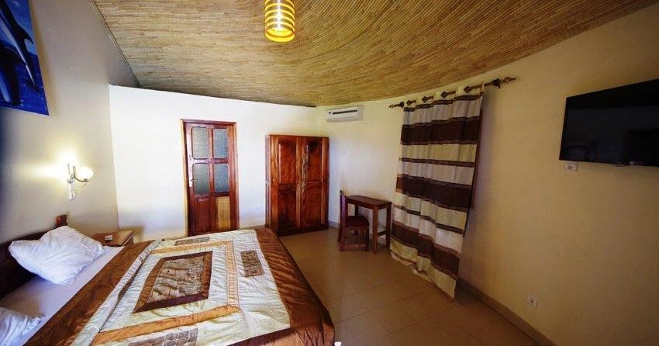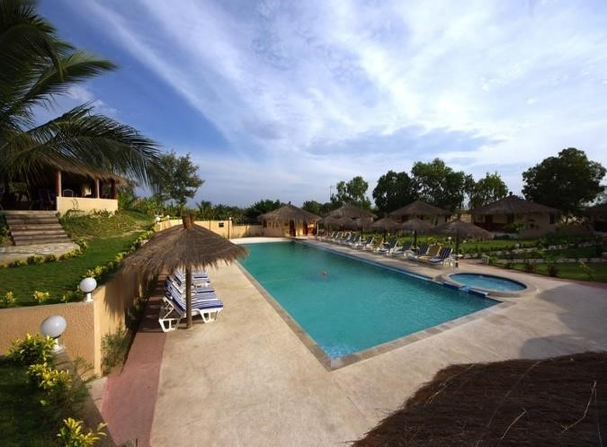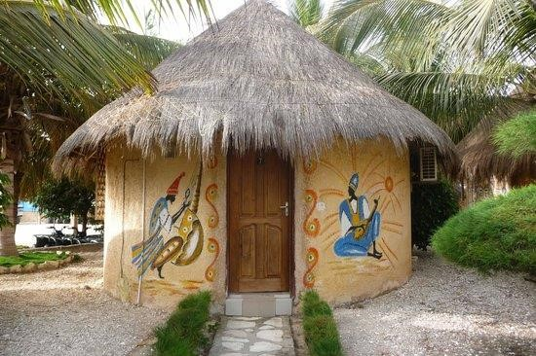
(
ou de même catégorie
)

Le campement chezSalim se situe à quelques centaines de mètres de la mer, entouré de dunes et filaos, est l’endroit idéal pour retrouver la tranquillité, se détendre, apprécier le confort et découvrir un paysage à l’exotisme particulier.
D’une capacité de 30 chambres standards et 20 chambres VIP dont les 16 sont nouvelles, toutes luxueuses, climatisées, équipées de salles de bain et de toilettes, vous offrent un sommeil côtoyant la joie de vivre et surtout le bonheur de vivre.
Un nouveau grand restaurant panoramique d’une capacité de 80 couverts.
Deux autres restaurants, l’un situé à côté de la piscine, l’autre dans la vaste cour de l’hôtel, juste recouvert de toit de chaume, l’endroit est aéré et fleure le bien-être.
Ces restaurants vous proposent des spécialités européennes et sénégalaises.

Votre hôtel à Saint Louis
HOTEL LE CAP SAINT LOUIS 3***
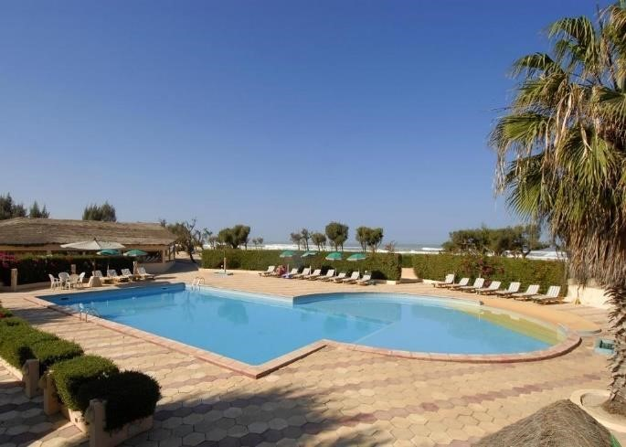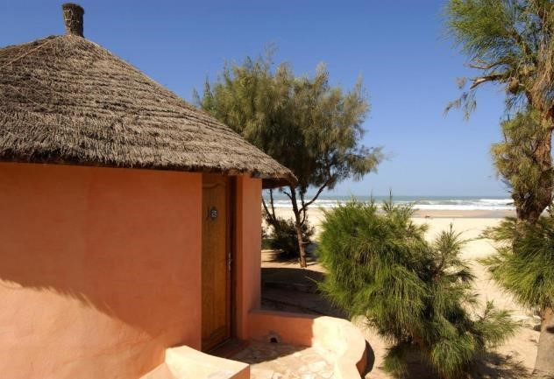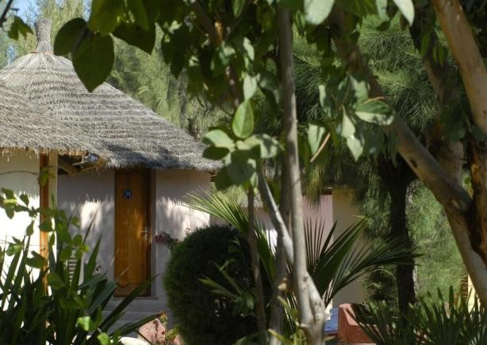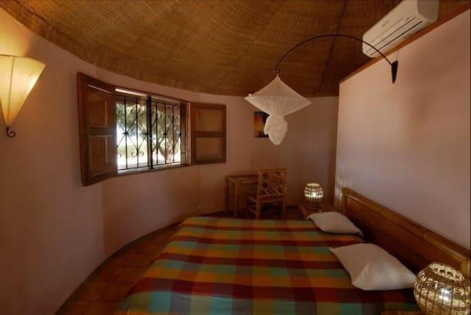

(
ou de même catégorie
)

L’hôtel Cap Saint Louis propose un restaurant, un parking privé gratuit, un bar et un jardin.
Toutes les chambres disposent d'une télévision par satellite à écran plat et d'une salle de bains privative.
Offrant une vue sur le jardin, il possède une piscine extérieure et une réception ouverte 24h/24.
Une connexion Wi-Fi est accessible gratuitement dans l'ensemble de ses locaux. Les logements de l'hôtel disposent de la climatisation et d'une armoire.

L’hôtel Cap Saint Louis sert un petit-déjeuner continental.

Votre hôtel à LDiogo
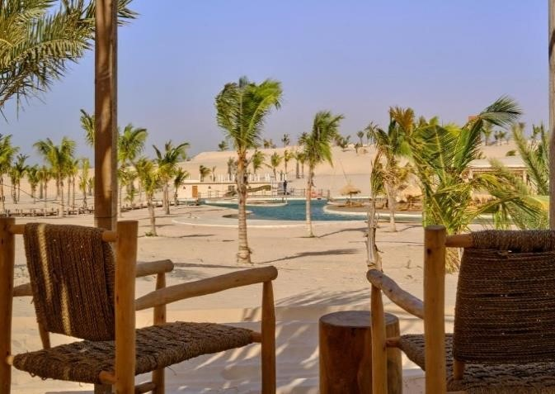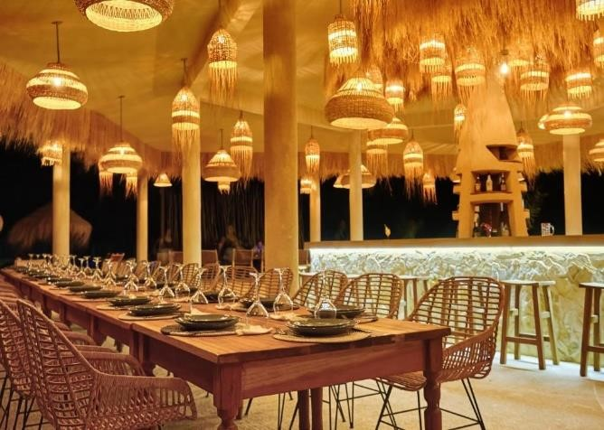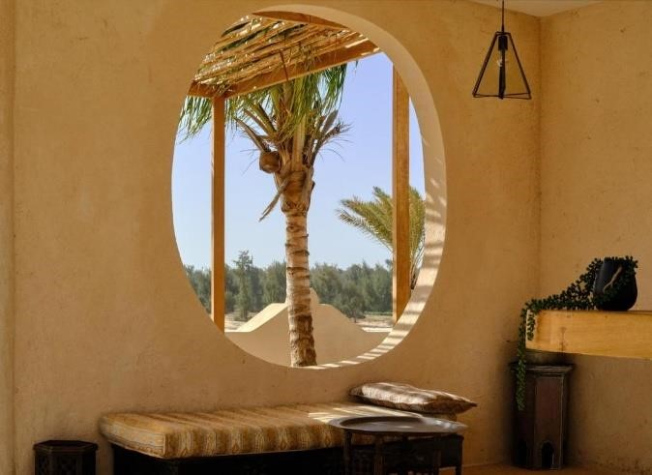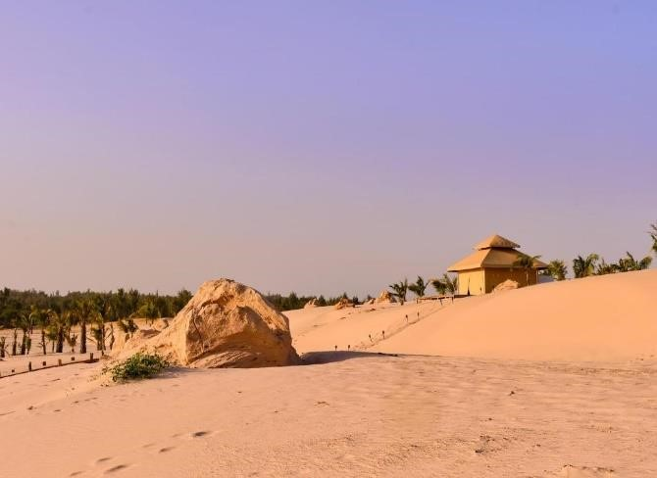
OKAI
ECOLODGE

Situé à Lompoul, l’établissement OKAÏ Oasis Desert Senegal possède une piscine extérieure, une terrasse, un restaurant et un bar. L’établissement comprend des animations en soirée et une connexion Wi-Fi gratuite.
L'aéroport le plus proche (Aéroport international Blaise Diagne) est à 118 km.

Votre hôtel à Saly
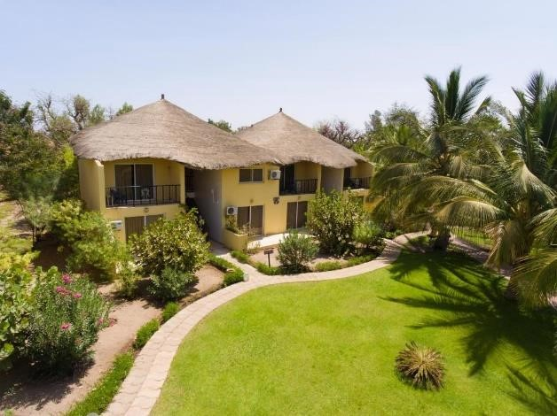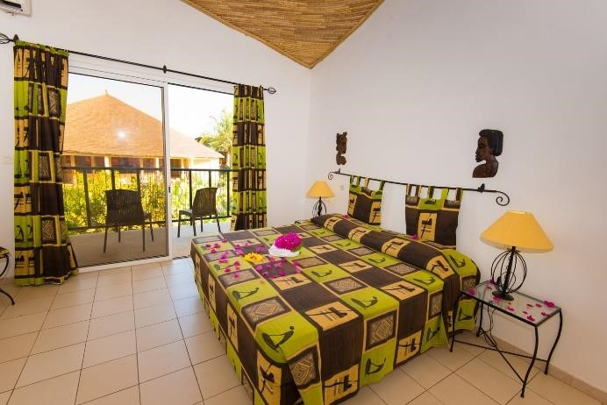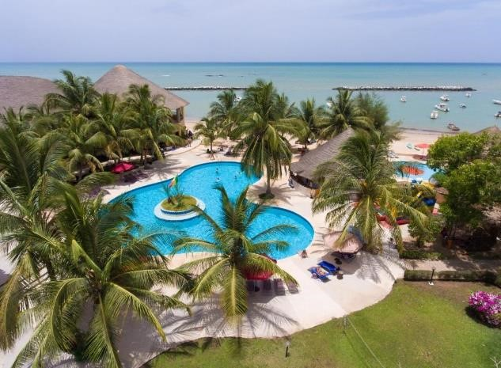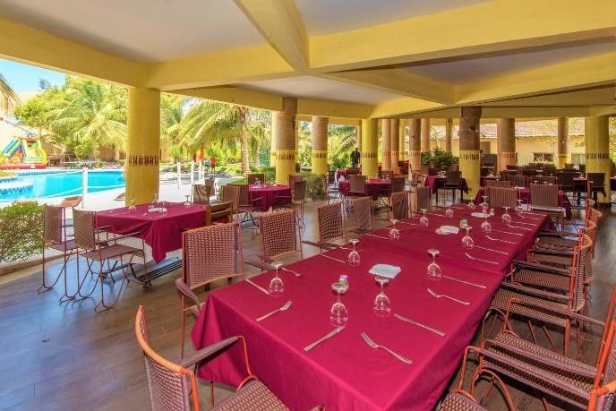
HOTEL
ROYAL SALY

3
***

(
ou de même catégorie
)

Doté d'une piscine extérieure, le Royal Saly vous accueille à Saly Portudal. Il dispose d'une plage privée et d'un court de tennis. Une connexion Wi-Fi gratuite est accessible gratuitement dans ce village vacances.
Les hébergements climatisés comprennent une télévision à écran plat et une salle de bains privative pourvue d'une douche.
Le restaurant sur place sert des spécialités locales.
L'établissement met à votre disposition une équipe d'animation, une discothèque et un bureau d'excursions. Vous pourrez pratiquer un éventail d'activités sur place ou dans les environs, notamment la planche à voile, le ping-pong et le canoë-kayak.

« Mosaïque du Sénégal »
Circuit Sénégal
10 jours / 08 nuits

LES TARIFS

PERIODE DE REALISATION : DU 7 AU 16 MARS 2027
BASES DE REALISATION : 10/20 PARTICIPANTS

20 PLACES EN OPTION JUSQU’AU 26/05/2026

BASE | 10/14 | 15/19 | 20 | SUPP SINGLE
PRIX DE  VENTE PAR  PERSONNE | 2160€ | 2195€ | 2125€ | +230€

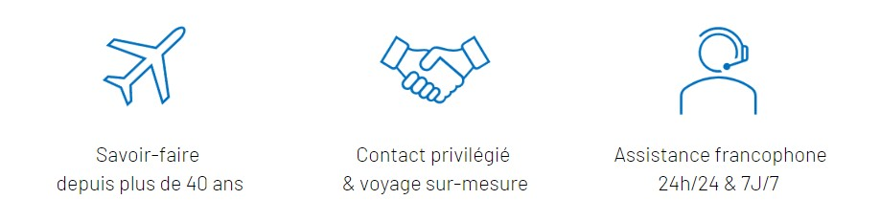

Les horaires de vols
AIR FRANCE

PARIS 15H45 / 20H35 DAKAR DAKAR 23H15 / 05H50 + 1 PARIS CE PRIX COMPREND

TRANSPORTS & FORMALITES
- Les vols Paris / Dakar / Paris sur vols réguliers directs AIR France
- Les taxes d’aéroports : 498€ par personne à ce jour dont € de surcharge carburant par personne ✓ Les transferts aéroport / hôtel / aéroport en autocar climatisé, avec assistance francophone.
- Un autocar climatisé durant vos transferts et excursions.

HEBERGEMENTS
- Le logement 8 nuits base chambre double en hôtels 3* mentionnés au programme ou de même catégorie
- 2 chambres disponibles à Saly jusqu’à 18H pour se changer, prendre une douche avant le vol retour (Offert par nos soins)

REPAS & SOIREES
- Les repas mentionnés au programme : la pension complète du petit déjeuner du jour 2 au déjeuner du jour 06 et Formule All inclusive du diner du jour 6 au déjeuner du jour 9 :
- Une bouteille d’eau d’1 litre par jour par personne dans le bus hors séjour balnéaire
- Les boissons aux repas : eau ou soft ou bière pendant le circuit du jour 2 au déjeuner du jour 6

ASSURANCES - ASSISTANCE - GARANTIE
- L’assistance de notre transfériste à l’aéroport de Paris.
- L’assistance de notre correspondant local.
- L’intervention rapide et efficace de notre réceptif local en cas de besoin.
- L’assistance téléphonique de notre équipe d’astreinte 24H/24, 7J/7 durant votre voyage.
- La garantie APS (garantie totale des fonds déposés).
- L'assurance assistance rapatriement VYV
- L’assurance MULTIRISQUE annulation : 3,5% du montant total du voyage.

VISITES & EXCURSIONS
- Service d’un guide accompagnateur francophone pendant toute la durée du séjour du jour 02 au jour 06.
- Les visites, excursions et entrées mentionnées au programme :
- Visite de Gorée au charme colonial (Maison esclaves…) et tour de ville à Dakar
- Lac Rose (visite en 4X4 …)
- Visite de l’école primaire de Bonaba
- Découverte du Parc National de la langue de Barbarie en bateau.
- Ile coloniale de Saint-Louis en calèche et à pied
- Découverte du Siné Seloum
- Les taxes et services (pourboires, hôtels et restaurants).

REUNION & CARNET DE VOYAGE
- Dans une démarche éco-responsable PARTANCE vous propose :Un carnet de voyage digital via une application personnalisée sur votre smartphone « Mon carnet de voyage » contenant un guide riche en informations sur la destination

CE PRIX NE COMPREND PAS

- Le supplément pour la chambre individuelle
- Les pourboires au chauffeur et guide : 20€ pour le guide pour le voyage et 10€ pour le chauffeur ✓ Les dépenses personnelles

CONFIRMATION DE NOTRE PART

Dès votre avis de réservation accompagné d'un acompte de 30 % du montant total du devis.

Ce devis est une offre de prix et non une confirmation de disponibilité. Les prix indiqués ne s'appliquent pas pendant les vacances scolaires, périodes ou événements spécifiques.
Merci de nous informer si vous désirez que nous vérifiions la disponibilité et le tarif selon la date retenue.

FORMALITÉS ET VACCINATIONS POUR LES RESSORTISSANTS FRANÇAIS

- Passeport en cours de validité et valide six mois après la date du retour.

- Les personnes de nationalité étrangère sont priées de contacter les autorités compétentes (consulats, ambassades) afin de connaître et d'appliquer leurs modalités d'entrée et de sortie des territoires.

- Aucune vaccination obligatoire à ce jour

- Nous vous prions tout de même de consultez votre médecin traitant ou l'institut Pasteur sur le site web www.pasteur.fr/externe pour connaître les vaccinations obligatoires ou conseillées et pour tout traitement antipaludéen.

- Conseil utile : avant votre départ, faites scanner vos documents (passeports, n° travellers chèques…) et envoyez-les sur votre e-mail. En cas de problème (perte, vol…), vous pourrez les imprimer de n’importe quel cybercafé dans le monde.

LES ENGAGEMENTS TRANSUNIVERT

Voyager responsable, c’est minimiser au mieux son impact sur l’environnement et sur les populations locales. Pour cela, Transunivers fait le choix de travailler en priorité, et à travers le monde, avec des prestataires engagés pour un tourisme plus durable.
Dans cette démarche globale, nous souhaitons impliquer et sensibiliser nos clients au travers de notre charte éthique du voyageur. Nous proposons également des alternatives allant des voyages "verts" à des programmes « carbone neutre ».
Transunivers s’engage par ailleurs sur un projet de terrain en partenariat avec la fondation GoodPlanet, participant ainsi à la reforestation en Equateur et contribuant à l'amélioration du niveau de vie des populations locales.
« Agir, rend heureux » - Yann Arthus-Bertrand

LA FONDATION GOODPLANET & LE PROJET


LA FONDATION GOODPLANET

La Fondation GoodPlanet a été créée en 2005 par Yann Arthus-Bertrand dans le prolongement de son travail artistique et de son engagement pour l’environnement. Elle est devenue Fondation reconnue d’utilité publique en juin 2009, une reconnaissance et une preuve de confiance qui permettent d’inscrire ses activités dans la durée. Apolitique, non confessionnelle et indépendante, la Fondation GoodPlanet souhaite « placer l’écologie et la solidarité au cœur des consciences » tout en suscitant l’envie d’agir concrètement.
Chaque année, la Fondation GoodPlanet agit via 2 axes : la sensibilisation et l’action. Elle sensibilise et éduque le public à la protection de l’environnement mais aussi à l’intégration naturelle de l’être humain dans son écosystème, et elle propose des solutions réalistes et optimistes pour tous : grand public, jeunes, entreprises et collectivités. Des solutions durables et impactantes sont également mises en place sur le terrain par le biais de programmes fédérateurs en France et à l’étranger. En s’associant à des ONG ou entreprises sociales de taille intermédiaire et en s’assurant de l’implication des populations locales dès la conception du projet afin d’identifier quels sont les besoins réels et les difficultés rencontrées au quotidien, GoodPlanet lie intrinsèquement les enjeux environnementaux au bien-être économique et social des populations concernées par le projet.
La Fondation GoodPlanet est, depuis 2012, labellisée IDEAS pour sa gestion rigoureuse et transparente.

LE PROJET

⇒ REFORESTER & DEVELOPPER UNE FILIERE BIO EQUITABLE EN AMAZONIE EQUATORIENNE Transunivers a signé un accord de mécénat avec la fondation GoodPlanet en septembre 2021 afin de soutenir un projet de terrain en Equateur.
La province du Napo en Amazonie Equatorienne subit une déforestation extrêmement rapide en raison de la surexploitation des ressources agricoles et de la coupe illégale d’arbres dans les parcs nationaux. L’impact écologique mais aussi social, entraine une détérioration des conditions de vie des populations indigènes Kichwas.
L’objectif de ce projet est donc de reboiser les zones dégradées et améliorer la fertilité des sols afin de contribuer à l’amélioration du niveau de vie des populations locales en les accompagnant dans le développement d’une filière bio équitables d’huiles essentielles d’Ishpingo (cannelle amazonienne) et de plantes rares.

LES OBJECTIFS

- 10000 arbres plantés en mélange agroforestier
- 300 agriculteurs formés à une production de qualité
- Aménagement d’un bâtiment de séchage et stockage de feuilles d’Ishpingo
- Equipement de la fabrique avec un distillateur, une chaudière et un petit camion

LES RESULTATS ATTENDUS

- 160 tonnes de feuilles d’Ishpingo produites
- 500 kg d’huiles essentielles exportées
- + 20% de revenu pour 300 familles soit 1800 personnes
- De nouvelles huiles essentielles rares d’arbres prospectées

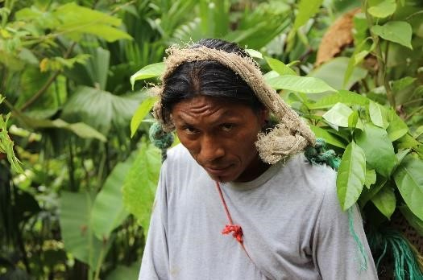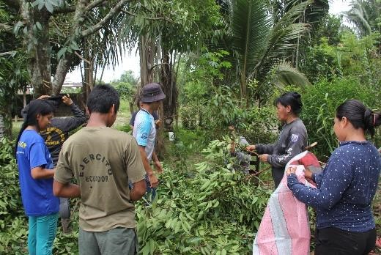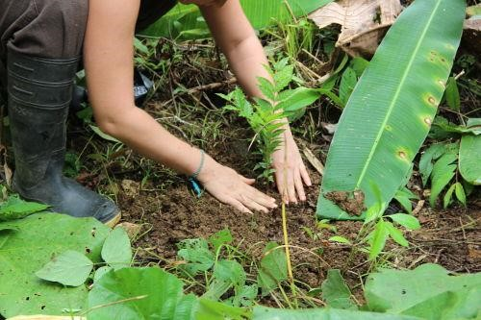

NOTRE CHARTE ECO-RESPONSABLE

Notre démarche qualité et environnementale consiste à intégrer dans le processus de conception de nos produits et services, des considérations éthiques animées par un souci d’acceptabilité sociale, écologique et sanitaire. Cette priorité s’applique aussi bien en interne, dans la gestion de la société, qu’en externe, dans le choix de nos partenaires.

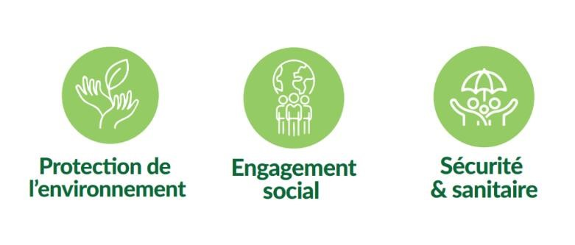

- Garantir des voyages de qualité grâce à une sélection stricte et rigoureuse de nos prestataires
- Effectuer des contrôles réguliers auprès de nos partenaires et fournisseurs
- Travailler principalement avec des prestataires locaux
- Entretenir des relations commerciales équitables et saines avec nos fournisseurs
- Travailler avec des partenaires engagés et labelisés pour un tourisme plus responsable, respectueux des populations locales, des voyageurs et de la planète
- Informer nos voyageurs sur les principaux enjeux économiques, sociétaux et environnementaux de la destination
- Soutenir un projet de terrain en Amazonie équatorienne à forte valeur ajoutée environnementale et sociale
- Participer à des actions ponctuelles pour la préservation de l’environnement et des missions sociales auprès des populations locales
- Agir concrètement pour un tourisme durable en proposant des voyages et options éco-responsables ou carbone neutre
- S’assurer du respect des normes sanitaires de la part de nos prestataires et proposer à nos voyageurs une assurance « extension pandémie » pour voyager sereinement

NOS ENGAGEMENTS EN INTERNE
- Tri sélectif des déchets du quotidien
- Utilisation de produits de nettoyages écologiques
- Achat de papier recyclé
- Limitation des impressions, usage du recto-verso, réutilisation de nos impressions en feuilles de brouillon et recyclage des cartouches d’encre
- Réduction et suivi de la consommation d'énergie
- Formation continue de nos collaborateurs
- Développement du télétravail et limitation des déplacements professionnels non essentiels
- Réduction de notre flotte de véhicules
- Digitalisation et dématérialisation des process de la société
- Sensibilisation de nos collaborateurs à la préservation de l’environnement

LA CHARTE ETHIQUE DU VOYAGEUR

En partant avec Transunivers, vous faites le choix d’un tour operateur conscient de son impact environnemental et social, engagé pour un tourisme plus durable, plus responsable et éthique. C’est un premier pas pour limiter l’impact de l’industrie du voyage sur notre planète.
Pour aller plus loin dans cette démarche, nous incitons chacun de nos voyageurs à être acteur de la protection de l’environnement et du respect des populations locales en adoptant un comportement raisonné et une consommation modérée au cours de leurs séjours.
Voyager de manière éthique, c’est être un citoyen conscient des enjeux et du monde qui l’entoure. C’est faire des choix et agir afin de préserver les beautés de la planète pour les générations futures.
Ce sont les petites gouttes d’eau qui font les océans et chacun peut y contribuer.
Pour cela, nous avons élaboré une charte éthique du voyageur. Ces quelques conseils permettront de vous sensibiliser dès la préparation de votre voyage et d’adopter les bons gestes une fois sur place.

- – Soyez curieux et respectueux des populations locales, leurs cultures, traditions et croyances
- – N’affichez pas vos signes de richesse, souvent en contraste avec le niveau de vie local
- - Achetez vos souvenirs auprès d'artisans locaux
- - Négociez de façon raisonnable, n'oubliez pas la démarche du commerce équitable !
- - Demandez toujours la permission avant de prendre des personnes en photo et profitez de cette occasion pour échanger avec la population locale
- - Préférez le don aux associations ou aux écoles, plutôt que donner dans la rue, afin de ne pas favoriser la mendicité
- – Prêtez attention à vos déchets et mégots. De plus, il est préférable de rapporter avec vous les éléments non-biodégradables (sacs plastique, piles et batteries, etc.) lorsque vous revenez de voyage. En effet, de nombreux pays ne disposent pas d’infrastructures de traitements des déchets.
- - Ne gaspillez pas et limitez votre consommation. N’utilisez pas la climatisation avec excès, apportez votre propre savon et shampoing, réutilisez les serviettes et draps plusieurs jours. Cela permet de réduire la consommation d'eau, de lessive et d'électricité. Lors des repas sous forme de buffet, ne remplissez pas vos assiettes à outrance et resservez-vous si besoin.
- - Privilégiez des produits non agressifs pour l'environnement. Par exemple, emportez une gourde réutilisable pour l’eau potable plutôt que des bouteilles d’eau en plastique, utilisez une crème solaire biodégradable à filtres minéraux non polluants pour les océans etc…
- - Ne prélevez pas de souvenirs sur les sites naturels et archéologiques, vous devez laisser l’environnement intact après votre passage.

Agissons ensemble pour le développement d’un tourisme durable.

EMPREINTE CARBONE DE VOTRE VOL

Et si vous souhaitez aller plus loin dans votre démarche et vos engagements, vous pouvez compenser, tout ou partie des émissions de CO2 émit lors de votre voyage.
Pour cela, nous vous conseillons le site de la fondation GoodPlanet www.goodplanet.org
Grâce au « Calculateur carbone » (rubrique particulier), vous pourrez en quelques clics, mesurer les émissions de gaz à effet de serre liées à votre voyage.
Par la suite, vous pourrez compenser votre empreinte carbone en contribuant à des projets de solidarités climatique.

CALCUL DE VOTRE EMPREINTE CARBONE
(Calculé sur la base 1 passager / Vols Aller et retour)

Vol Paris / Dakar / Paris : 1,51 tonnes équivalent CO2
Soit 0,84 fois ce que la Terre peut supporter par personne par an pour stopper l'accroissement de l'effet de serre. Le coût total de la contribution de ces émissions est de 33,3 Euros.

Fait à Paris, le XXXX,

